Rangos üzleti iskola integrálásával erősíti meg vezetőképző portfólióját a Corvinus
Január 1-től szorosabbra fűzi együttműködését a SEED Executive School és a Budapesti Corvinus Egyetem. Ezzel Magyarország legnagyobb egyetemi vezetőképzője jön létre azzal a céllal, hogy néhány éven belül Közép- és Kelet-Európa meghatározó executive üzleti iskolájává váljon.
Az egyetem 2025-2028 közötti időszakra szóló, ún. Híd-stratégiájának egyik pillére, hogy az hallgatói életpályákat ne csupán a beiratkozástól a diplomaszerzésig, hanem azon túl is, a karrier aktív szakaszában és több módon támogassa, nemzetközi környezetben.
E vállalás teljesítéséhez vezető egyik fontos lépés, hogy 2026. január 1-jétől a SEED Executive School a Corvinus Egyetem részeként, Corvinus School for Executive Education and Development (röviden Corvinus–SEED) név alatt az egyetem executive képzési egységévé válik. Ezzel Magyarország legnagyobb egyetemi vezetőképzője jön létre azzal a céllal, hogy néhány éven belül Közép- és Kelet-Európa meghatározó vezetőképző (executive) üzleti iskolájává váljon. Az integrációval a SEED jelenlegi oktatói, coachai és a működést támogató csapatának tagjai a Corvinusszal kötnek szerződést.
Az egyetem és a 11 éve alapított, 45 ország több mint 300 vállalatának képzést nyújtó SEED eddig is sikeresen nyújtott számos rövidképzést vezetők számára. Emellett a SEED-ben dolgozó, jellemzően évtizedes felsővezetői tapasztalattal rendelkező oktató csapat a Corvinus executive MBA-képzésében is részt vállalt.
A Corvinus új vezetőképzési portfóliója egyesíti a két szervezet vezetőképzési programjainak erősségeit, a vállalati és a munkaerőpiaci elvárásoknak is megfelelve, a gyakorlati oktatásra koncentrálva. A Corvinus–SEED nemcsak hagyományos, előre összeállított tantervű, bárki számára elérhető rövidképzéseket kínál, hanem cégspecifikusan, egy-egy adott, helyi vagy nemzetközi vállalat igényeire szabott vezetőképző programokat is ki fog gyorsan alakítani.
A 2026-os Corvinus-SEED kínálat zömében angol nyelvű képzéseket tartalmaz: a Transformation Edge programok a gyorsan változó üzleti világ kihívásaira adnak választ, a Leadership Excellence a vezetői kiválóságra, az üzleti profizmusra összpontosít, a Future Business Skills és a Business Mastery képzései pedig a jövőben szükségessé váló üzleti képességekre, valamint az üzleti alapterületek naprakész, mesterfokú művelésére fókuszálnak. A programok a lehető legszélesebb skálán, a változásmenedzsmenttől, az AI-alapú üzleti innováción és a feltörekvő női vezetők programján át a marketingstratégiáig terjednek.
„Új útra lépett a SEED-integrációval a Corvinus, ami fordulópontot jelent a vezetőképzésben számunkra – és bízunk benne, hogy az egész régió számára is. Ez a kezdeményezés kulcsfontosságú az egyetem sikeres jövője szempontjából, mert a Híd-stratégiánk értelmében felelősségünknek tartjuk, hogy színvonalas, a ma kihívásaira válaszoló, aktuális és vonzó portfólióval elégítsük ki a közép-kelet-európai régió vezetőinek egyre növekvő executive képzési igényét” – mondta Bruno van Pottelsberghe, a Corvinus rektora.
“A Corvinus–SEED mottója, hogy jobb vezetőket képzünk egy jobb világért. Hiszünk abban, hogy a Corvinusszal közösen többek lehetünk: a tágabb régió menedzsereinek, vezetőiek és szakértőinek olyan vezetői “utakat” kínálunk, amelyek felépítésükben, tematikájukban és gyakorlati hasznosságukban egyedülállóak és ezáltal a legmagasabb értéket képviselik üzleti partnereink számára – mondta Eszes László, a Corvinus–SEED igazgatója.
A következő hónapokban az új Corvinus-SEED részleg finomhangolja a folyamatait és a stratégiai tervét, és kialakítja azt a lapos irányítási rendszert, amely a jelen és a jövő vezetőinek szóló innovatív képzési programok fejlesztéséhez szükséges.
Sajtókapcsolat:
- Vajda Boglárka, szenior PR-szakértő
- Corvinus Kommunikáció
- +36 30 619 6633
- press@uni-corvinus.hu
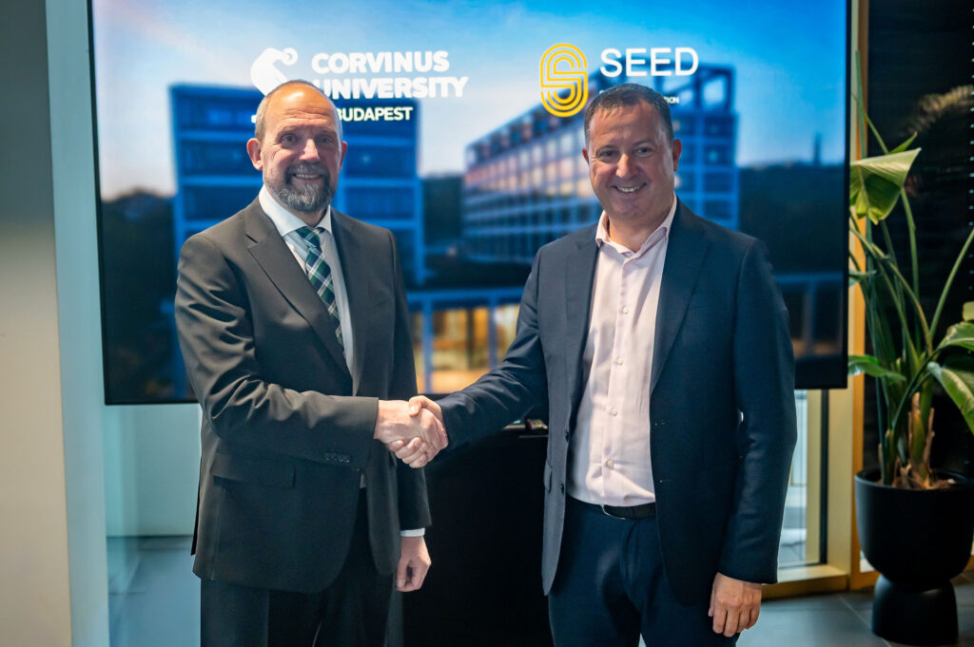 | © Budapesti Corvinus Egyetem
Eredeti tartalom: Budapesti Corvinus Egyetem
Továbbította: Helló Sajtó! Üzleti Sajtószolgálat
Ez a sajtóközlemény a következő linken érhető el:

